1. ОПИСАНИЕ ОБЪЕКТА ЗАКУПКИ
Объектом закупки являются носки специальные зимние, для ношения в холодное время года (далее — изделие).
Назначение:
повседневное использование с обувью.
Комплектность одной единицы поставки изделия (пары):
носок левый — 1 шт.;
носок правый — 1 шт.
Общий внешний вид и высота носка — по рисунку 1.
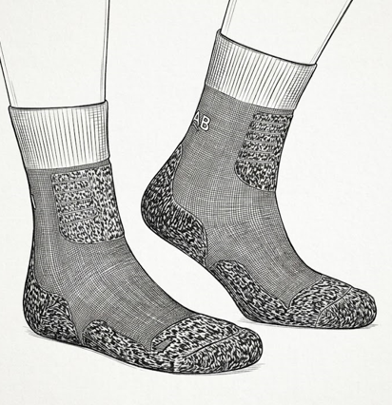
Рисунок 1 — Внешний вид изделия

Конструктивные признаки изделия:
- анатомическая форма, индивидуальная для левой и правой стоп;
- бесшовная технология в области мыска / пальцев;
- нижняя часть стопы с петлями, участок увеличенной плотности в области голеностопа
- зона с содержанием эластичного материала для фиксации носка на ноге;
- верхняя резинка / эластичный верхний участок;
- материал изделия способствует сохранению тепла стопы. функциональный материал изделия, полые волокна thermolite ®.
- На подошве стопы предусмотрены зоны пониженной плотности (каналы) для вентиляции
Линейные размеры изделия приведены на схеме 1 и в таблице 1.
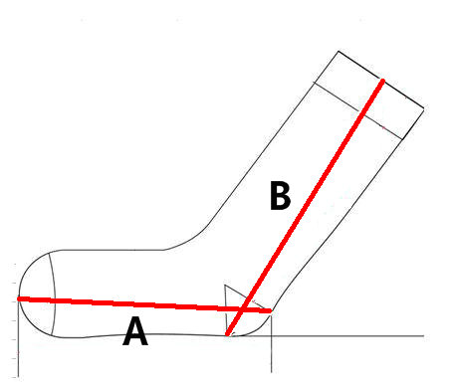
Схема 1
Таблица 1 — Размерный ряд носков

Номер измерения на схеме (рис.1) | Наименование места измерения | Размер, см |  |  | Допустимые отклонения, %
Номер измерения на схеме (рис.1) | Наименование места измерения | 35-38 | 39-42 | 43-46 | Допустимые отклонения, %
A | Длина следа | 21 | 24 | 26 | ±7%
B | Общая длина | 22 | 24 | 26 | ±7%

Размер изделия определяется по размерам указанным в таблице 1.

Изделие не является средством индивидуальной защиты. Настоящим описанием
не предусматриваются и не гарантируются: утеплительный слой, мембрана, водонепроницаемость, огнестойкость, защита от порезов и проколов, химическая и электроизоляционная защита, медицинские компрессионные свойства, антибактериальная обработка, а также эксплуатация в заданном температурном диапазоне.

2. ТРЕБОВАНИЯ К ИЗГОТОВЛЕНИЮ
Изделие изготавливается в составе пары — левый носок и правый носок, анатомической формы, индивидуальной для левой и правой стоп. Изделие выполняется из пряжи и волокон заданного состава методом вязания (трикотажного формирования) на специализированном оборудовании. Количество игл на производственном станке – 144 иглы.
Носки выполняются методом трикотажного формирования (вязания) из пряжи заданного состава. В составе:
- полиэстер (THERMOLITE ® производства компании LYCRA) (эквивалент) - 38 %;
- шерсть - 22,5 %;
- акрил - 22,5 %;
- нейлон - 15 %;
- эластан (производства компании LYCRA) (эквивалент) - 2 %.
Конструкция изделия предусматривает:
- бесшовную технологию в области мыска / пальцев;
- нижняя часть стопы с петлями и каналами, участок c петлями в области голеностопа
- зону с содержанием эластичного материала для фиксации носка на ноге;
- верхнюю резинку / эластичный верхний участок;
- Выделенная зона плюсны стопы
Контролируемые параметры изделия приведены в таблице 2.
Таблица 2 — Контролируемые параметры носков
Поз. | Параметр | Значение | Метод контроля
1 | Тип изделия | Носки для холодного времени года | Визуальный
2 | Комплектность | Левый носок — 1 шт., правый носок — 1 шт. | Визуальный, пересчёт
3 | Размерная линейка | 35-38; 39–42; 43–46 | По маркировке / таблица 1
4 | Масса пары размера 39–42 | 56 ± 5 г | Взвешивание
5 | Масса пары размера 43–46 | 62 ± 5 г | Взвешивание
6 | Форма | Анатомическая | Визуальный, сопоставление с образцом
7 | Бесшовная технология | В области мыска / пальцев | Визуальный, тактильный
8 | Подошва | Участок с петлями и каналами | Визуальный, тактильный
9 | Эластичная зона фиксации | По НТД производителя | Визуальный, тактильный
10 | Верхняя резинка / эластичный верхний участок | По НТД производителя | Визуальный, тактильный

3. ТРЕБОВАНИЯ К ВНЕШНЕМУ ВИДУ
Внешний вид изделия должен соответствовать рисунку 1. На поверхности изделия не допускаются загрязнения, повреждения, разрывы, прожоги и пятна, а также дефекты вязки, влияющие на прочность или внешний вид изделия.
Пара должна быть симметричной с учётом различия левого и правого носка. Верхний край и эластичная зона должны быть ровными, без перекосов и волнистости, не предусмотренных утверждённым образцом. Если утверждённым образцом предусмотрено обозначение левого и правого носка, такое обозначение должно быть читаемым.
Зоны вязки и участок увеличенной плотности подошвы должны быть расположены ровно и соответствовать утверждённому образцу. В области мыска / пальцев не допускаются грубые внутренние утолщения. Допускаются незначительные технологические следы перехода между зонами вязки, если это не влияет на прочность изделия.

4. ТЕХНОЛОГИЧЕСКИЕ ОСОБЕННОСТИ ОБРАБОТКИ
Изделие выполняется методом вязания (трикотажного формирования)
с формированием анатомической формы, индивидуальной для левой и правой стоп. При изготовлении формируются:
- участок с петлями и каналами на подошве
- участок с петлями и каналами на голенище
- выделенная зона плюсны стопы
- зона с содержанием эластичного материала для фиксации носка на ноге;
- верхняя резинка / эластичный верхний участок;
- зона мыска / пальцев, выполненная по бесшовной технологии.
После технологических операций выполняется закрепление нитей. Внутренние швы и утолщения, препятствующие надеванию и ношению изделия, не допускаются. Технологические переходы между зонами различной вязки контролируются НТД производителя.

5. ТРЕБОВАНИЯ К СЫРЬЮ, МАТЕРИАЛАМ И ПОКУПНЫМ ИЗДЕЛИЯМ
Сырьё, материалы и покупные изделия должны соответствовать утверждённому образцу и значениям, указанным в таблице 3.
Таблица 3 — Материалы и покупные изделия
Поз. | Материал / покупное изделие | Цвет | Где применяется | Требование / описание
1 | Пряжа/нити  - полиэстер (THERMOLITE ® производства компании LYCRA) (эквивалент) - 38 %;  - шерсть - 22,5 %;  - акрил - 22,5 %;  - нейлон - 15 %;  - эластан (производства компании LYCRA) (эквивалент) - 2 %. | Оливковый и черный (различных оттенков) | Подошвенная часть и верхний край носка | По НТД производителя
3 | Маркировочная этикетка / ярлык | Не нормируется | Маркировка изделия | По НТД производителя
4 | Индивидуальная упаковка | Не нормируется | Упаковка пары носков

6. МАРКИРОВКА
Маркировка изделия наносится на маркировочную этикетку, ярлык или индивидуальную упаковку в соответствии с утверждённым образцом. В состав маркировки включаются:
- наименование изделия;
- размер изделия;
- размерная группа: 35-38 или 39–42 или 43–46;
- состав материала с указанием процентного содержания компонентов;
- цвет / расцветка по утверждённому образцу;
- обозначение левого и правого носка при наличии;
- наименование изготовителя и (или) поставщика;
- дата изготовления и (или) номер партии при необходимости;
- условия ухода за изделием;
- комплектность: левый носок — 1 шт., правый носок — 1 шт.
Маркировка должна быть читаемой на протяжении всего срока хранения
и транспортирования изделия.

7. УПАКОВКА
Каждая пара носков упаковывается в индивидуальную упаковку (полиэтиленовый пакет или иной аналогичный вид индивидуальной упаковки). Носки должны быть уложены парой, без деформации верхней резинки и зон вязки. Размер изделия должен быть указан на индивидуальной упаковке, ярлыке или маркировке.
Индивидуально упакованные изделия упаковываться в картонный короб для транспортирования и хранения. Упаковка должна обеспечивать защиту изделия
от загрязнения и механических повреждений при транспортировании и хранении.
8. ГАРАНТИЯ ПОСТАВЩИКА
Поставщик гарантирует соответствие изделия настоящему описанию.
Гарантия распространяется на:
- состав материала изделия;
- качество вязки;
- участок увеличенной плотности подошвы;
- эластичные зоны и верхнюю резинку;
- маркировку и комплектность;
- соответствие размерной линейке в пределах утверждённого образца.

Гарантия не распространяется на:
- естественный износ изделия;
- неправильную эксплуатацию и нарушение условий ухода;
- механические повреждения, прожоги, порезы и истирание при контакте с абразивными поверхностями;
- самостоятельный ремонт изделия;
- воздействие агрессивных химических веществ;
- специальные защитные свойства, не предусмотренные исходным описанием и настоящим описанием (в том числе водонепроницаемость, огнестойкость, антибактериальные, компрессионные и иные защитные свойства).

Гарантийный срок эксплуатации изделия 1 (один) год.
9. Особые условия

Поставщик в течение 5 (пяти) календарных дней с даты подписания государственного контракта направляет образцы товара в количестве 1 (одной) штуки по дополнительно определенному с Заказчиком размерному ряду для согласования.
В процессе проведения экспертизы предоставленный образец может быть неисправимо испорчен или уничтожен. Стоимость предоставленного образца должна быть учтена Поставщиком в общей цене договора. Образцы не входят в учёт общего количества поставляемой продукции, оплате не подлежат.
Образец-эталон носков специальных зимних поставляется с документами, подтверждающими качество товара, швейной фурнитуры, используемых материалов. В случае несоответствия образца куртки, он отправляется Поставщику за его счет с целью дальнейшей доработки и согласования.
После утверждения Заказчиком опытных образцов Исполнитель вправе приступить к изготовлению Товара.

10. Заключительные положения

Количество закупаемых носков специальных зимних – 39 (тридцать девять) пар
Поставляемые носки специальные зимние должны быть новыми (в том числе, которые не были в употреблении, в ремонте, у которых не была осуществлена замена составных частей, не были восстановлены потребительские свойства).
Вся партия носков специальных зимних поставляется единовременно в полном объеме после заключения контракта в адрес Заказчика (в рабочие дни и рабочее время). Доставка костюмов осуществляется силами и за счёт Поставщика по адресу: Российская Федерация, Республика Крым, г. Симферополь ул. Кечкеметская 103.

